**Real-Time-Strategy Game**

**Pflichtenheft**

Pflichtenheft

**Version 1.1**

**Gruppe 8: Gregor Plebanek, Dominik Ridder, Marvin Winkens**

**Datum: 25.10.2015**

Inhaltsverzeichnis

a)Zielbestimmungen 5

a.1.Musskriterien 5

a.2.Wunschkriterien 5

a.3.Abgrenzungskriterien 5

b)Produkteinsatz 5

b.1.Anwendungsbereiche 5

b.2.Zielgruppen 5

b.3.Betriebsbedingungen 6

c)Produktübersicht 6

d)Produktfunktionen 6

e)Produktdaten 10

f)Produktleistungen 12

g)Qualitätsanforderungen 12

h)Bedienoberflächen 13

i)Nichtfunktionale Anforderungen 13

j)Technische Produktumgebung 13

j.1.Software 13

j.2.Hardware 13

j.3.Orgware 13

k)Spezielle Anforderungen an die Entwicklungsumgebung 13

k.1.Software 13

k.2.Hardware 14

k.3.Orgware 14

l)Entwicklungsschnittstellen 14

m)Gliederung in Teilprodukte 14

n)Ergänzungen 14

a.1.Musskriterien 4

a.2.Wunschkriterien 4

a.3.Abgrenzungskriterien 4

b)Produkteinsatz 4

b.1.Anwendungsbereiche 4

b.2.Zielgruppen 4

b.3.Betriebsbedingungen 5

c)Produktübersicht 5

d)Produktfunktionen 5

e)Produktdaten 9

f)Produktleistungen 11

g)Qualitätsanforderungen 11

h)Bedienoberflächen 12

i)Nichtfunktionale Anforderungen 12

j)Technische Produktumgebung 12

j.1.Software 12

j.2.Hardware 12

j.3.Orgware 12

k)Spezielle Anforderungen an die Entwicklungsumgebung 12

k.1.Software 12

k.2.Hardware 13

k.3.Orgware 13

l)Entwicklungsschnittstellen 13

m)Gliederung in Teilprodukte 13

n)Ergänzungen 13

1. Zielbestimmungen

Es soll eine Desktop-Anwendung entwickelt werden, worin der Nutzer strategische Gefechte mit unterschiedlichen Einheiten gegen einer oder mehreren KI’s in Echtzeit ausfechten kann.

* 1. Musskriterien

Ein Hauptmenü zum Starten der folgenden Fenster:

* Einzelspieler
* Spiel laden
* Achievements
* Highscore
* Einstellungen

Im Einzelspieler-Bereich kann der Spieler ein Szenario, beinhaltet auch ein Tutorial, mit weiteren Spezifikation auswählen und starten. Der Benutzer kein ein Spiel mittels einen Namen laden, um an einem gespeicherten Punkt wieder weiterzuspielen. Im Menüpunkt 'Achievements' kann der Benutzer seine bisherigen erlangten Erfolge ansehen. In den 'Highscores' kann man die Statistik der Top 5 Spiele sehen. Bei den Einstellungen soll man Soundeinstellungen und Tastenbelegungen ändern können.

* 1. Wunschkriterien
  2. Abgrenzungskriterien

Das Spiel soll keine 3D Modelle verwenden.

1. Produkteinsatz
   1. Anwendungsbereiche

Das Produkt wird nur im privaten Bereich ein Nutzen finden.

* 1. Zielgruppen

Menschen/Spieler ab 12 Jahren.

* 1. Betriebsbedingungen

Eine Windows Betriebssystem ab XP oder ein Linux Betriebssystem mit einer installierten Java Version.

1. Produktübersicht

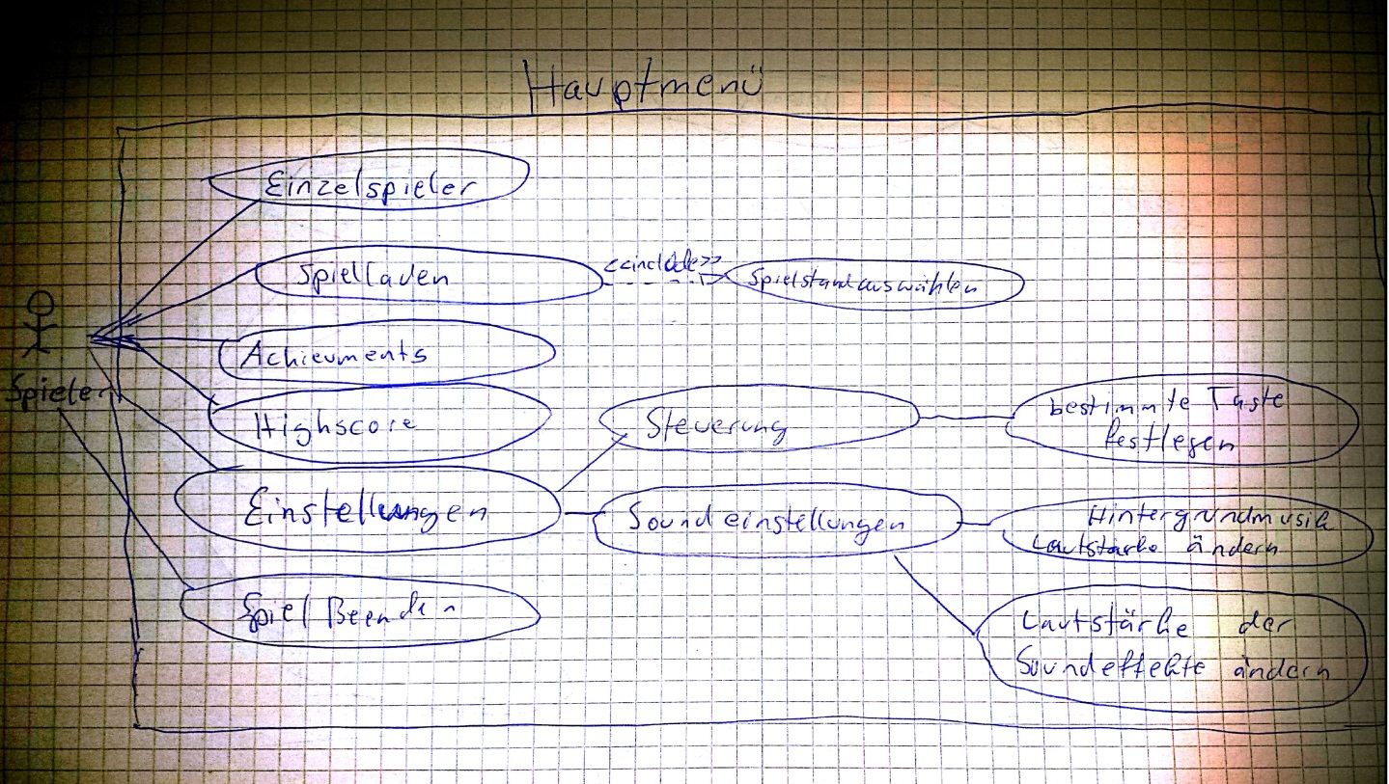

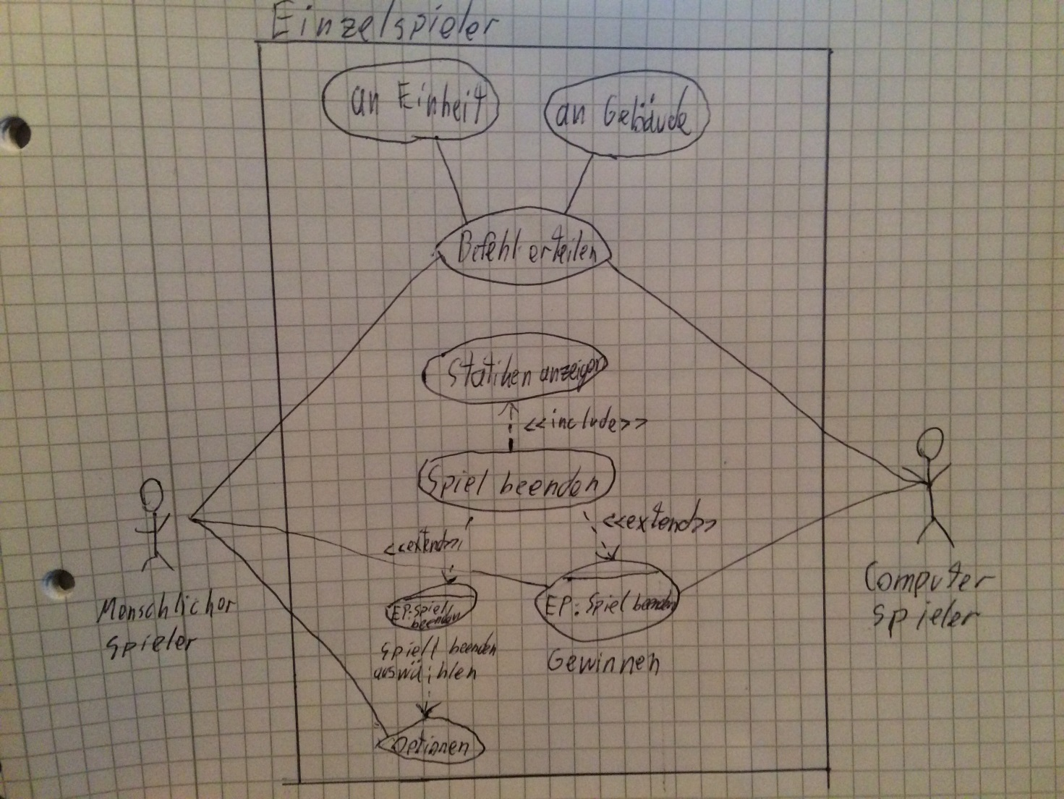

Im Einzelspieler Modus können die Spieler (sowohl Menschlich, als auch Computer gesteuert) befehle an Einheiten und Gebäuden erteilen. Wenn ein Spieler Gewinnt sollte das Spiel Beendet werden. Außerdem soll der Menschliche Spieler auch die Möglichkeit haben, über Optionen, dass Spiel direkt zu Beenden. Nach dem Spiel soll außerdem eine Statistik über das gerade abgeschlossene Spiel angezeigt werden.

1. Produktfunktionen

/F100/ Hauptmenü

/F110/ Einzelspieler

/F111/   
Hier wählt man ein Spiel aus verschiedenen Szenarien und   
anderen Spezifikationen und kommt so zu Start eines neuem Spiels.

/F112/

Es gibt 3 verschiedene Spielmoden

* + - * Belagerung ()
      * Last-Man-Standing ()
      * King of the Hill ()

Außerdem gibt es noch ein Tutorial, worin dem Spieler die Steuerung und andere Grundlagen erklärt wird.

/F113/

In einem Spiel spielt man gegen eine Künstliche Intelligenz(KI)

/F114/

Die KI hat 2 unterschiedliche Schwierigkeiten haben.

/F120/ Spiel laden

/F121/

Ein Spielstand wird mittels Namen (was einer Datei entspricht) geladen.

/F130/ Achievements

/F131/

Hier sieht der Benutzer alle seine Erfolge die er bisher beim Spieler erlangt hat.

/F140/ Highscore

/F141/

Hier werden die Top 5 Spiele angezeigt.

/F150/ Einstellungen

/F151/

Sound Einstellungen können dort vorgenommen werden können.

/F152/

Tastenbelegungen können hier geändert werden.

/F160/ Spiel Beenden

/F200/ Einheiten

/F210/

Bei Einheiten unterscheidet man zwischen Fern- und Nahkämpfer

/F220/

Einheiten besitzen sogenannte Strukturpunkte(HP), wenn diese unter 1 fallen stirbt eine Einheit

/F230/

Einheiten haben zu ihren Standardangriff auch noch speziellere Fähigkeiten.

/F240/

Entsprechend zum Angriffs- und Verteidigungstyp haben die Einheiten einen Wert, der deren Angriff bzw. deren Verteidigung widerspiegelt

/F250/

Der Angriff teilt sich unter einen minimalen Angriff und einen maximalen.

/F300/ Gebäude

/F310/

Für das Errichten von Gebäuden und Erstellen von Einheiten werden die Rohstoffe Holz, Stein, Eisen, Gold und Zeit benötigt.

/F320/

Bestimmte Gebäude können ebenfalls an einem Kampf teilnehmen z.B. ein Turm.

/F330/

Alle Gebäude haben den Verteidigungstyp Schwer.

/F340/

Mit Investitionen können Gebäude verbessert werden und bieten dann mehr Produktionsmöglichkeiten.

/F350/

Eine Verbesserung hat nur auf neu erstelle Gegenstände/Einheiten Einfluss und nicht auf schon erstellte.

/F360/

Gebäude die zur Ausbildung von Truppen dienen haben ein Gegenstands-Inventar. In Abhängigkeit von den Inhalten des

Inventars können unterschiedliche Einheiten ausgebildet werden.

/F370/

Produktionsgebäude, wenn ein Arbeiter darin arbeitet, produzieren periodisch einen ausgewählten Gegenstand.

/F380/

Es soll Gebäude geben, die die maximale Anzahl von Einheiten die eine Stadt beherbergen kann vergrößert.

/F400/ Im Spiel

/F410/

Der Spieler und die KI müssen im Spiel Gebäude errichten, Einheiten erstellen und anderen Einheiten angreifen können.

/F420/

Die Spieler (auch KI) starten mit einem Hauptgebäude und 4 Arbeiter, die Gebäude reparieren und bauen, Rohstoffe sammeln und in Produktionsgebäuden Gegenstände produzieren können.

/F430/

Im Spiel soll es möglich sein, ein Spiel pausierendes Menü zu öffnen.

/F440/

Nach dem Beenden oder Abbrechen eines Spiels soll eine Statistik angezeigt werden

/F500/ Kampf-System

/F510/

Zusammenhang zwischen den Angriffs- und Verteidigungstypen:

* + - 'Stumpf' ist wirkungsvoller gegen 'Schwer', aber weniger wirkungsvoll gegen 'Leicht'
    - 'Spitz' ist wirkungsvoller gegen 'Unverteidigt' und 'Magisch', aber weniger wirkungsvoll gegen 'Leicht' und 'Schwer'
    - 'Klinge' ist wirkungsvoller gegen 'Unverteidigt' und 'Leicht' aber weniger wirkungsvoll gegen 'Schwer'
    - Alle magischen Angriffe sind gegen 'Schwer' wirkungsvoller und gegen 'Unverteidigt' weniger wirkungsvoll
    - 'Feuer' ist wirkungsvoller gegen 'Wasser', aber weniger wirkungsvoll gegen 'Luft'
    - 'Wasser' ist wirkungsvoller gegen 'Erde', aber weniger wirkungsvoll gegen 'Feuer'
    - 'Erde' ist wirkungsvoller gegen 'Luft', weniger wirkungsvoll gegen 'Wasser'
    - 'Luft' ist wirkungsvoller gegen 'Feuer', weniger wirkungsvoll gegen 'Erde'
    - 'Licht' ist wirkungsvoller gegen 'Erde', 'Feuer', 'Leere'
    - 'Leere' ist wirkungsvoller gegen 'Wasser', 'Luft', 'Licht'

/F600/ Gegenstände

/F610/

Gegenstände werden in Produktionsgebäuden produziert und in anderen Gelagert.

/F620/

Bestimmte Gegenstände können gefunden werden und müssen in speziellen Gebäuden aktiviert werden.

1. Produktdaten

/D10/ Einheiten

/D11/

Einheiten besitzen verschiedene Angriffstypen die wie folgt heißen:

* + - Stumpf
    - Spitz
    - Klinge
    - Magie
      * Feuer
      * Luft
      * Wasser
      * Erde
      * Licht
      * Leere

Einheiten besitzen ebenfalls unterschiedliche Verteidigungstypen die z.B.

* + - Unverteidigt
    - Leicht
    - Schwer
    - Magie
      * Feuer
      * Luft
      * Wasser
      * Erde
      * Licht
      * Leere

/D20/

Das Speichern von Karten (Maps) und Spielständen erfolgt durch das folgende Schema:

- Eine Zeile fängt mit einem Bezeichner an (z.B. dem Klassenamen)

- gefolgt von einem „@“ Zeichen

- gefolgt von einer Zeichenkette, die von der jeweiligen Klassen selbst ausgewertet werden soll.

- Durch eine Vielzahl von Zeilen lassen sich somit alle notwendigen Informationen abbilden.

- Zum Abspeichern soll die Zeile von der jeweiligen Klasse selbst erzeugt werden.

/D30/

Die Highscores/Achievements werden nach dem in D20 erklärten vorgehen gespeichert werden.

/D40/

Einstellungen vom Spieler sollen in einer CSV (Comma-separated values) Datei abgespeichert werden

1. Produktleistungen

/L10/

Alle Grafiken sollen in einem 'Fantasy-Setting' umgesetzt werden. Zudem

sollte das Spiel flüssig laufen.

1. Qualitätsanforderungen

Das RTS-Game soll den Anforderungen eines Echtzeit Spiels erfüllen.

Entsprechend müssen Befehle die der Spieler ausführt mit keiner Verzögerung stattfinden.

Weitere Spielmoden sollten mit wenig Aufwand implementierbar sein.

Fähigkeiten von Einheiten sollen mit wenig Aufwand implementierbar sein.

1. Bedienoberflächen

Mittels einer GUI findet die Kommunikation zwischen dem User und dem Spiel statt.

1. Nichtfunktionale Anforderungen
2. Technische Produktumgebung
   1. Software

Das Produkt wird in der Programmiersprache Java entwickelt.

* 1. Hardware

Zum Spielen wird eine Maus, Tastatur und ein Bildschirm benötigt.

Für ein besseres Spielerlebnis empfehlen wir ein Audioausgabegerät ist aber optional.

* 1. Orgware

Für die Orgware werden keine speziellen Anforderungen benötigt.

1. Spezielle Anforderungen an die Entwicklungsumgebung
   1. Software

Eclipse als integrierte Entwicklungsumgebung

Git als Versionsverwaltung

* 1. Hardware
  2. Orgware

1. Entwicklungsschnittstellen
2. Gliederung in Teilprodukte
3. Ergänzungen

(keine)